陈佳欣  女 | 2004.07.01 | 手机：19945693669 | 邮箱：2728670375@qq.com | 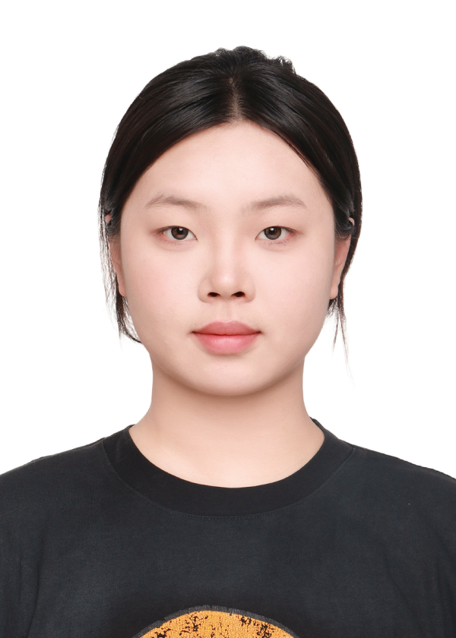
个人简介
商务英语专业本科，上海大学英语笔译专业已录取待入学。具备较好的中英文读写表达能力，拥有资料整理、跨部门协作、市场调研与线上宣传基础；做事细致，执行力强，适合从外贸、跨境电商、进出口及运营相关岗位起步并持续发展。
教育背景
本科院校
上海商学院 商务英语 2022.09 - 2026.06
主修课程：综合商务英语、高级英语、商务英语口译、商务英语翻译、国际市场营销、跨境电子商务等。
跨校辅修
华东政法大学 法学（跨校辅修） 2023.07 - 2025.12
辅修课程：刑法学、民法学、宪法学、法理学、法律英语、民事诉讼法学等。
硕士录取
上海大学 英语笔译专业硕士（已录取，待入学） 2026.09
实践经历
维度之门有限公司 产品运营 2026.03 - 2026.06
• 统筹日常行政运营与物资采购，梳理管理流程并推动执行，使月度办公成本降低约 15%。负责会议组织、纪要跟进、员工活动筹备及新员工入职引导，具备流程推进、事务跟进与跨部门协同能力。
• 协助产品的日常运营与活动策划，用户反馈整理和竞品信息调研，配合完成宣传文案与推广物料准备，并跟进上线后的使用反馈，为产品优化和运营迭代提供支持。
• 使用AI工具（Claude Code，Codex）制作公司网站/海报，自动化微信公众号/小红书等平台宣传，大幅提升宣传效率及效果。
郑州九分屠雅教育咨询有限公司 教学助理 2025.07 - 2025.09
• 面向雅思 4.5-5 分学生开展课后辅导，围绕词汇、语法和基础写作进行针对性答疑，支持学员课后跟进与反馈整理。
• 协助作业批改、词汇听写和自习管理，参与教学反馈与课堂优化讨论，具备较强的执行配合和信息整理能力。
烜韬学习平台 一对一英语教师 2025.02 - 2025.06
• 为学生提供一对一英语辅导，累计授课约 120 小时，围绕校内课程完成查漏补缺和跟进，获得校方和家长一致好评。
• 根据学生薄弱点设计个性化学习方案，结合游戏、故事和自然拼读提升学习兴趣与课堂参与度，
校园与项目经历
萃华金店百年老字号传承与创新社会实践 团队骨干 2024.07
• 负责市场调研、用户访谈、数据整理及线上宣传推广，参与消费者需求分析与商业报告撰写；
上海商学院教务处 助理 2025.05 - 2025.06
• 协助整理、校对和归档毕业论文及答辩材料，支持学期末文档审核与归档流程，具备较强资料整理和细节把控能力。
上海商学院外语学院女篮队 队长 2023.09 - 2025.06
• 组织队员训练并参与校内联赛，在团队协作、现场协调与持续执行方面积累了较强责任意识。
篮球裁判 / 班级文体委员 2022.09 - 2025.08
• 负责比赛记录和班级文体活动组织，在高节奏场景中保持沟通效率与执行准确性。
技能证书
• 英语能力：通过英语专业四级（TEM4）、大学英语六级（CET6）、大学英语四级（CET4），具备良好的英文读写与日常沟通能力。
• AI工具：熟悉Claude Code、Codex、DeepSeek等AI效率工具，在工作过程中能使用AI辅助制作海报、宣传图等基础宣传物料，并用于文案整理、内容生成和工作提效。
• 其他证书：普通话国家二级乙等、国家二级篮球裁判证。

荣誉奖项
• 校级奖学金三等奖（2025-2026学年第一学期）
• 华东政法大学跨校辅修法学专业优秀奖（2024-2025学年第一学期）
• 第九届中国国际“互联网+”大学生创新创业大赛校赛创意组优秀奖（2023）
• 上海商学院第四届女子篮球联赛第一名（2024）

